Инструкция по эксплуатации

- Обязательно закрепить ворота к земле, во избежание их опрокидывания.
- Перед игрой убедиться в надежности крепления ворот к игровой площадке.
- Ферма не предназначена для того чтобы висеть на кольце.

Правила хранения, ЭКСПЛУАТАЦИИ и транспортировки

Изделие должно транспортироваться с соблюдением правил для конкретного вида транспорта.

Гарантийные обязательства

Изготовитель гарантирует соответствие изделия техническим требованиям при соблюдении потребителем условий эксплуатации и хранения.
Гарантийный срок эксплуатации – 12 месяцев со дня получения изделия потребителем.

Сведения о рекламациях

В случае обнаружения дефектов и неисправностей изделия Потребитель имеет право предъявить рекламацию в течение 30 дней с момента получения изделия. Изготовитель обязуется удовлетворить требования по рекламации в течение 30 дней с момента её получения. Гарантийный ремонт осуществляется при наличии паспорта.

Свидетельство о продаже

Дата _________ Выдал __________________________

Дата _________ Подпись покупателя _______________

ООО «Пумори – Спорт»

Ферма к воротам для минифутбола

Паспорт – описание
700.450.000.000 ПС

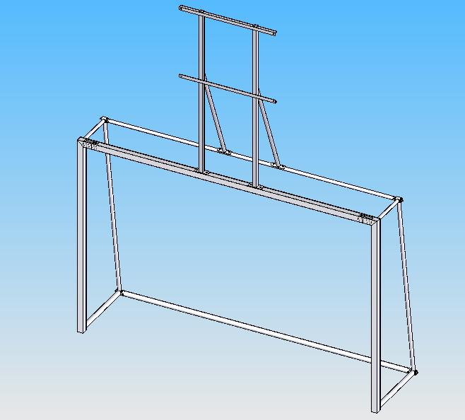

Россия, 620142, г. Екатеринбург, ул. Фрунзе, 35А
Тел.: (343) -287-93-70; факс (343) -287-93-70
E-mail:psp@pumori.ru
www.pumorisport.ru
Техническое описание

Техническое описание предназначено для ознакомления с конструкцией фермы. Оно содержит данные об устройстве изделия, необходимые для обеспечения его правильной эксплуатации.

НАЗНАЧЕНИЕ
Ферма предназначена для установки ее на воротах для минифутбола для проведения комплекса игр в баскетбол и минифутбол.

Технические данные
Габаритные размеры (не более), мм:
Ширина ….…….………….............................1000
Высота …………………….............................1750
Длина ..................………….…………............500
Масса, кг...........................................................23

Устройство изделия
Ферма к воротам для минифутбола представляет собой сварную конструкцию, изготовленную из профильных труб 40х40, уголков 40х40х4 мм и круглой трубы 33,5х3,2 мм. Ферма крепится к воротам для минифутбола болтами М12х60 на гайки. Щит крепится к ферме через соответствующие отверстия в уголках. Используется порошково-полимерное покрытие.

Комплектация
1. Ферма к воротам для минифутбола - 1 шт.
Крепеж:
2. Болт М12х60 - 8 шт.
3 Гайка М12 - 8 шт.
4. Шайба 12 - 16 шт.

Комплектация крепежом для крепления баскетбольного щита к ферме происходит по согласованию с заказчиком за отдельную плату.

Изготовитель оставляет за собой право на изменения конструкции, не ухудшающие эксплуатационные характеристики конструкции

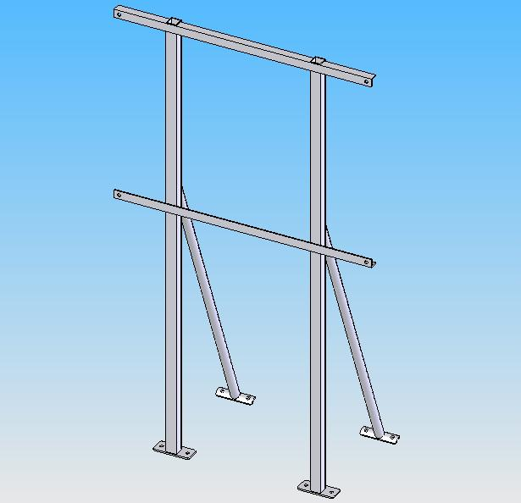

СВИДЕТЕЛЬСТВО О ПРИЕМКЕ
Код изделия:700.450
соответствует техническим требованиям конструкторской документации и признано годным для эксплуатации.

Приемку произвел ________________ Дата выпуска 17.06.13г.
^{(роспись )}
Приемку произвел ________________ Дата выпуска _________ ^{(роспись кладовщика ПС)}

